Parpadeo de un Led
Los LEDs son componentes esenciales y versátiles que se integran perfectamente con la plataforma Arduino¹. Un LED es un dispositivo semiconductor que emite luz incoherente de espectro reducido cuando se polariza de forma directa la unión PN en la cual circula por él una corriente eléctrica

Materiales
-Placa Arduino
-Arduino
-Led
-Resistencia
-Cable
Código
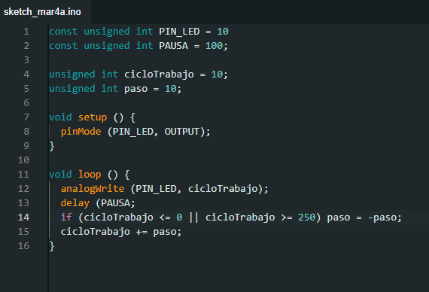

Circuito
